Leidimų įrengti išorinę reklamą,
Telšių rajono savivaldybės teritorijoje,
išdavimo tvarkos aprašo
3 priedas

(Išorinės reklamos, Telšių rajono savivaldybės teritorijoje, įrengimo projekto pavyzdys)

 |  |  | DUOMENYS APIE PROJEKTUOTOJĄ  Registravimo numeris AA 00-00  Registracijos adresas:  Telšių g. 00-0, LT-00000 Telšiai  Kodas 123456789  PVM kodas LT000000000  Tel. (8 444) 123 4567  Faksas (8 444) 123 4567  El. paštas Info@projektas.lt  www.projekt.lt
  Projektuojamo/ reklamos davėjo pavadinimas arba prekės ženklas
IŠORINĖS VAIZDINĖS REKLAMOS PROJEKTAS


2016-00-00

Reklamos objekto adresas |  |  | Telšių g. 00, Telšiai
Užsakovas |  |  | UAB „Pavadinimas“ arba  UAB pavadinimo grupė (kai kabučių nereikia)  Kodas 1212121212  Telšių g. 00-00, LT-12345 Telšiai
Vykdytojas |  |  | UAB „Pavadinimas“ arba  UAB Pavadinimo centras (kai kabučių nereikia)  Kodas 212121212  Šiaulių g. 00-00, Lt -67890 Šiauliai
Projektuotojas/dizaineris |  |  | Vardenis Pavardenis  Tel. (8 5) 000 0000 arba mob. 8 000 00 000  El. paštas Vardenis.Pavardenis@Projektas.lt (Dvitaškis rašomas, kai nurodomi du ar daugiau nr., adresų)
UAB „PAVADINIMAS“
IŠORINĖS VAIZDINĖS REKLAMOS (IŠKABOS) ĮRENGIMO PROJEKTO
AIŠKINAMASIS RAŠTAS
Bendrieji duomenys

Objekto adresas | Telšių g. 00
Seniūnija | Telšių miesto seniūnija
Bendrasis reklamos plotas | 1.34 kv.m

Duomenys apie projektuojamus įrengti reklamos elementus:
1. Pagrindinė iškaba:
1.1. dydis – 2300 x 320 mm;
1.2. reklamos plotas – 0.74 kv.m;
1.3. medžiaga (-os) – kompozicinė aliuminio plokštė DIBOND;
1.4. apšvietimas – LED elementai;
1.5. konstrukcijos aprašymas: iškabos pagrindas pagamintas ir priekinė ženklo dalis frezuojama iš kompozicinės aliuminio plokštės DIBOND. Tūrinės raidės tvirtinamos prie stačiakampių aliuminio vamzdžių, kurie dažomi kuo panašesne į fasadą spalva. Apšvietimo elementai montuojami tūrinių raidžių vidinėje dalyje, šviečia į fasadą (aureolinis apšvietimas).
2. Papildoma iškaba:
2.1 dydis – 1000 x 600 mm;
2.2 reklamos plotas – 0,6 kv.m;
2.3 medžiaga – juodintas plienas, kompozicinė aliuminio plokštė DIBOND;
2.4 apšvietimas – nėra;
2.5 konstrukcijos aprašymas: iškabos konstrukcija gaminama iš juodinto plieno. Tvirtinama varžtais statmenai pastato fasadui. Nešviečia.
Projekto autorius Vardenis Pavardenis

PROJEKTUOTOJAS  UAB „Projektuotojas“, Telšių g. 00, Telšiai |  |  | UŽSAKOVAS  UAB „Užsakovas“, Šiaulių g. 00, Šiauliai
Pareigos | Vardas ir pavardė | Parašas | Išorinės vaizdinės reklamos „REKLAMA“ projektas
Direktorius
Direktorius |  |  | Mastelis | Lapų sk. | Lapo Nr.
 |  |  |  | 6 | 2
SITUACIJOS SCHEMA

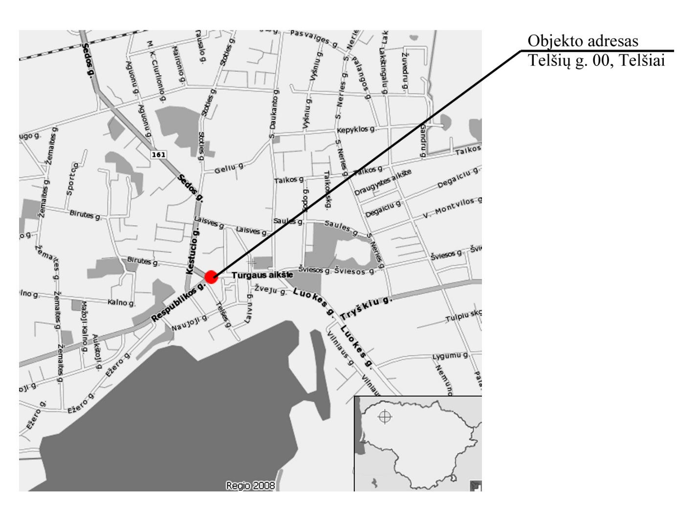

PROJEKTUOTOJAS  UAB „Projektuotojas“, Telšių g. 00, Telšiai |  |  | UŽSAKOVAS  UAB „Užsakovas“, Šiaulių g. 00, Šiauliai
Pareigos | Vardas ir pavardė | Parašas | Išorinės vaizdinės reklamos „REKLAMA“ projektas
Direktorius
Direktorius |  |  | Mastelis | Lapų sk. | Lapo Nr.
 |  |  |  | 6 | 3

OBJEKTO, ANT KURIO ĮRENGIAMA REKLAMA, ESAMOS PADĖTIES NUOTRAUKA

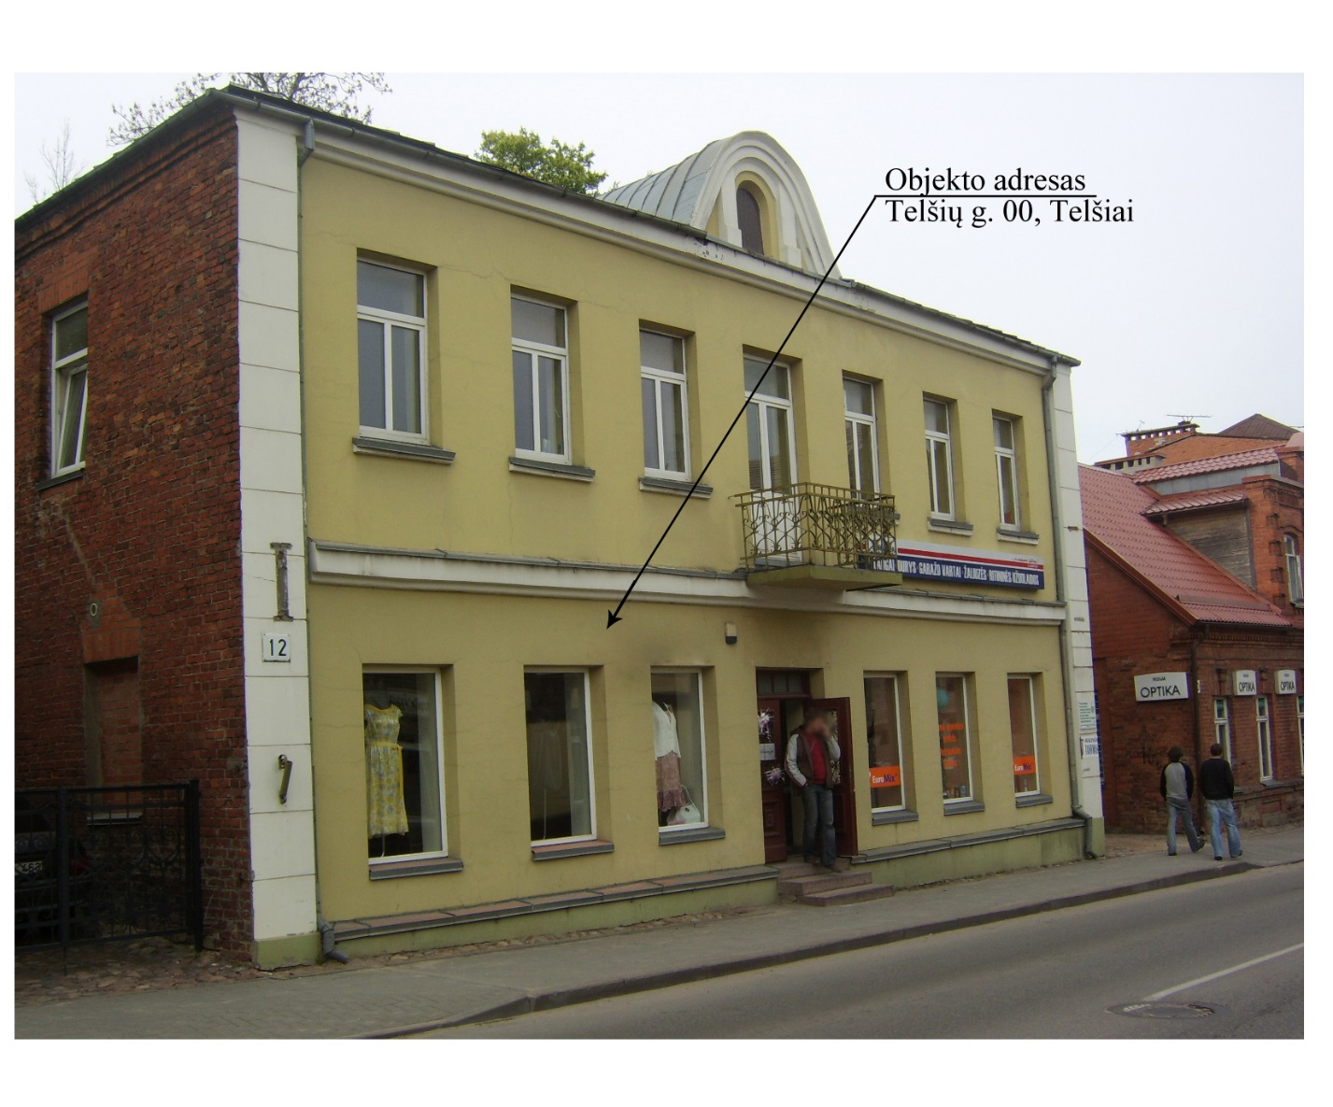

PROJEKTUOTOJAS  UAB „Projektuotojas“, Telšių g. 00, Telšiai |  |  |  |  |  |  | UŽSAKOVAS  UAB „Užsakovas“, Šiaulių g. 00, Šiauliai
Pareigos |  | Vardas ir pavardė |  |  | Parašas |  | Išorinės vaizdinės reklamos „REKLAMA“ projektas
Direktorius
Direktorius |  |  |  |  |  |  | Mastelis |  | Lapų sk. |  | Lapo Nr.
 |  |  |  |  |  |  |  |  | 6 |  | 4
REKLAMOS GRAFINIS SPRENDIMAS (VIZUALIZACIJA ARBA FOTOMONTAŽAS)

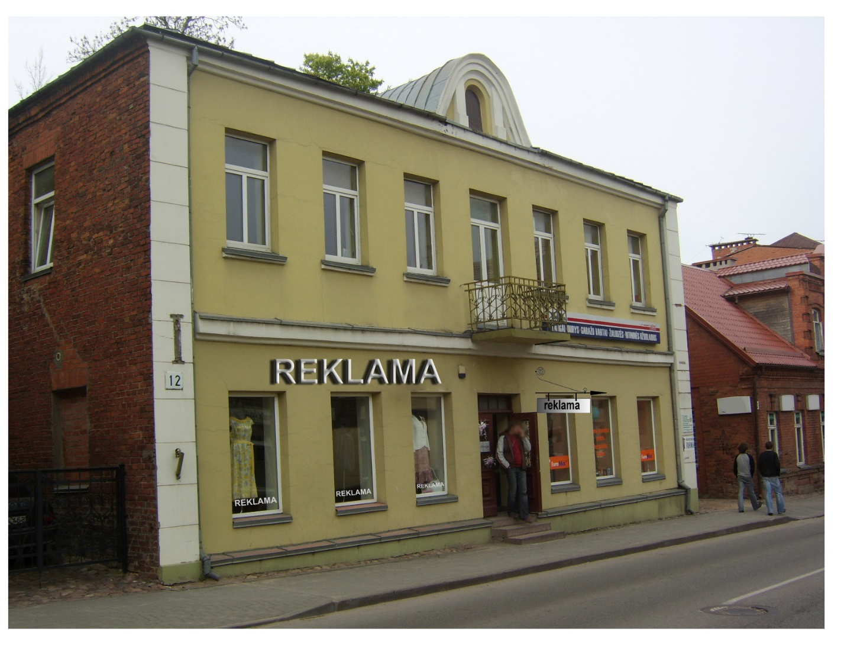

PROJEKTUOTOJAS  UAB „Projektuotojas“, Telšių g. 00, Telšiai |  |  |  |  |  | UŽSAKOVAS  UAB „Užsakovas“, Šiaulių g. 00, Šiauliai
Pareigos | Vardas ir pavardė |  | Parašas |  |  | Išorinės vaizdinės reklamos „REKLAMA“ projektas
Direktorius
Direktorius |  |  |  |  |  | Mastelis |  | Lapų sk. |  |  | Lapo Nr.
 |  |  |  |  |  |  |  | 6 |  |  | 5
REKLAMOS GRAFINIS SPRENDIMAS (VIZUALIZACIJA ARBA FOTOMONTAŽAS)

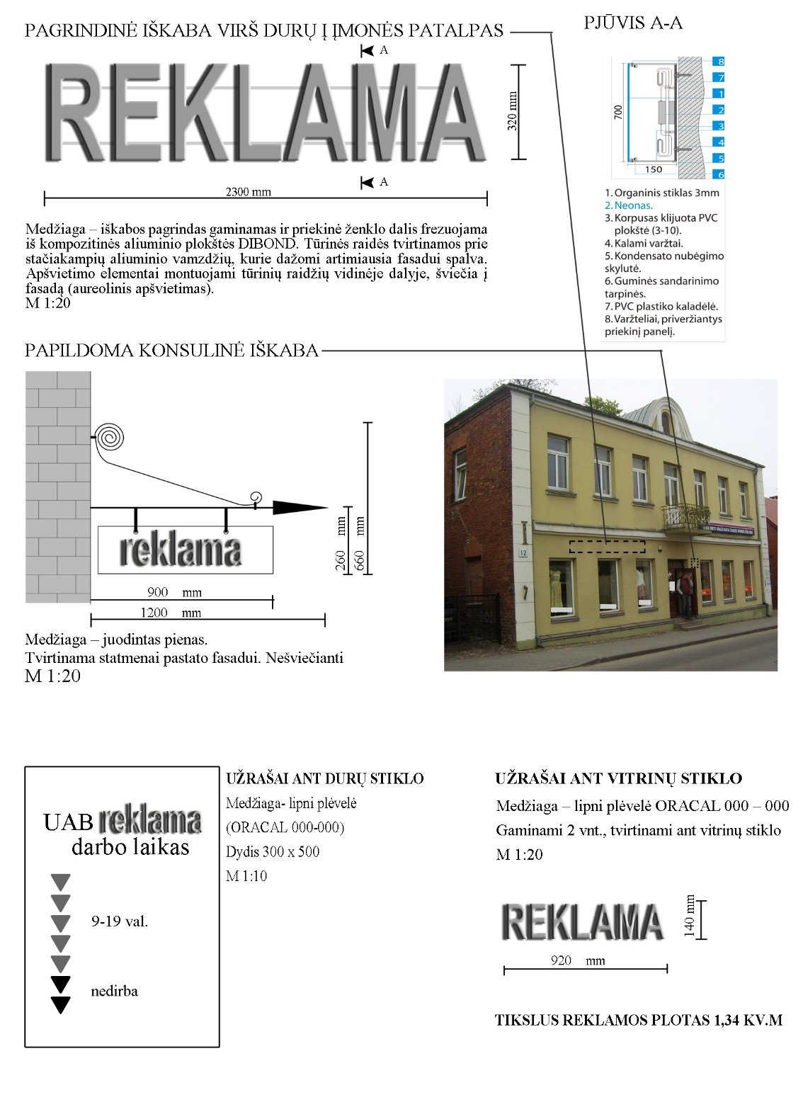
PROJEKTUOTOJAS  UAB „Projektuotojas“, Telšių g. 00, Telšiai |  |  |  |  |  |  | UŽSAKOVAS  UAB „Užsakovas“, Šiaulių g. 00, Šiauliai
Pareigos |  | Vardas ir pavardė |  | Parašas |  |  | Išorinės vaizdinės reklamos „REKLAMA“ projektas
Direktorius
Direktorius |  |  |  |  |  |  | Mastelis |  |  | Lapų sk. |  | Lapo Nr.
 |  |  |  |  |  |  |  |  |  | 6 |  | 6

